Geachte voorzitter,
Met deze brief informeer ik uw Kamer over de nadere uitwerking van het eerder aangekondigde beleidsinstrument Vergoeding in Onderzoek (ViO). Mijn voorganger heeft uw Kamer in de brief over de voortgang verbeteren en verbreden van de toets op het basispakket op 12 juni jl. geïnformeerd over dit beleid.

ViO is het instrument dat het mogelijk maakt om bestaande zorg waarbij onduidelijkheid over de effectiviteit is, tijdelijk onder voorwaarde van onderzoek, te blijven vergoeden.

Achtergrond
De houdbaarheid van onze zorg staat onder druk, zowel in personele als in financiële zin. Daarnaast is het in het belang van de patiënten en alle verzekerden in Nederland dat er alleen effectieve (passende) zorg vergoed wordt vanuit het basispakket. In het Integraal Zorgakkoord (IZA) en het Aanvullend Zorg- en Welzijnsakkoord (AZWA) zijn er daarom afspraken gemaakt die bijdragen aan de beweging naar meer passende zorg. Onderdeel hiervan zijn de afspraken die gemaakt zijn over het maken van scherpe keuzes over welke zorg wel en welke zorg niet vanuit het basispakket moet worden vergoed. Om deze keuzes te maken is er ook afgesproken dat er in de toekomst meer zorg getoetst gaat worden aan de wettelijke criteria. Een behandeling die qua effectiviteit niet of onvoldoende bijdraagt, hoort niet vergoed te worden vanuit de basisverzekering.

Onderzoek naar effectiviteit van zorg
Om de effectiviteit van een behandeling vast te kunnen stellen, hebben partijen goede onderzoeksgegevens nodig. In vrijwel alle gevallen doet het veld zelf onderzoek naar de effectiviteit van zorg wanneer hier onzekerheid over is. Het initiatief voor het doen van dit onderzoek ligt dus ook in de eerste plaats bij het veld zelf. Om dit onderzoek mogelijk te maken heeft mijn voorganger het Kaderprogramma Passende zorg (KPPZ) ingericht. Binnen dit subsidieprogramma wordt ook gestuurd op onderzoek naar effectiviteit van zorg met een focus op de vraagstukken met de grootste maatschappelijke impact.
In sommige gevallen komt dit onderzoek echter niet uit zichzelf tot stand. Wanneer onderzoek niet van de grond komt bij zorg met een grote maatschappelijke impact, vind ik dit uit principe onwenselijk. Bijvoorbeeld als het gaat om zorg die gegeven wordt aan grote groepen patiënten, aandoeningen met een hoge ziektelast, of behandelingen met hoge kosten of een grote impact op de arbeidsinzet of het milieu. Het Zorginstituut heeft in 2024 een maatschappelijk agenderingskader opgesteld, waarmee partijen op basis van de maatschappelijke impact kunnen bepalen welke onderwerpen het meeste prioriteit hebben.

Ik zie het instrument ViO als het sluitstuk van de gehele onderzoeksketen gericht op het toetsen op (kosten)effectiviteit en passendheid van de zorg. Als het veld er echt zelf niet uit komt en als het gaat om zorg met een grote maatschappelijke impact, wil ik sturen op de totstandkoming van onderzoek. Het instrument ViO biedt mij de mogelijkheid om dit te doen.

Met het instrument ViO geef ik ook invulling aan de afspraak uit het IZA dat als zorg aannemelijk effectief lijkt maar er onzekerheid is rond de mate van effectiviteit, het mogelijk wordt gemaakt om deze zorg voor een beperkte tijd te blijven vergoeden met als voorwaarde dat er onderzoek plaatsvindt. De uitvoering van ViO ligt bij het Zorginstituut.

Figuur 1. Schematische weergave van de positie van ViO
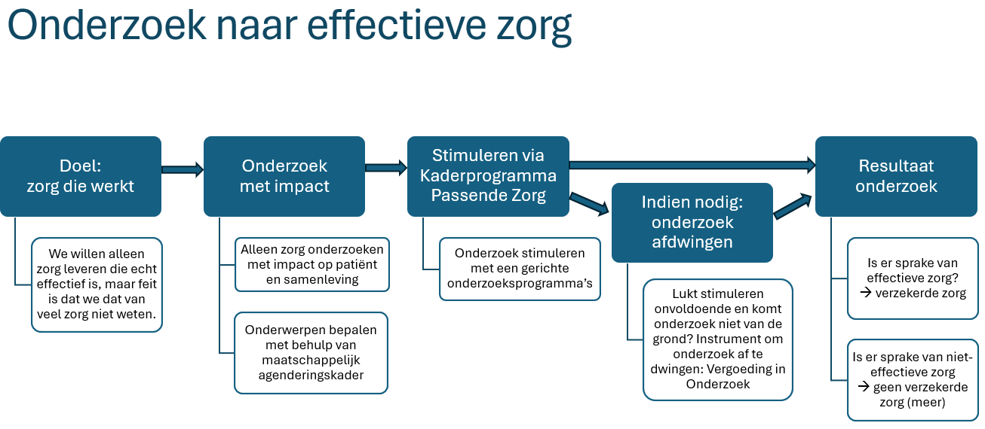


Hoofdlijnen van dit beleid
Welke zorg komt in aanmerking voor ViO?
Om duidelijk te maken welke zorg in aanmerking komt, hanteert het Zorginstituut een aantal voorwaarden. Het instrument ViO is uitsluitend voor bestaande zorg die op dit moment bij een groot deel van de patiëntenpopulatie uit het basispakket wordt vergoed. Dit terwijl de desbetreffende zorg op het moment van toetsen van het Zorginstituut niet aan wettelijke criteria voldoet vanwege onvoldoende bewijs over de effectiviteit van de zorg. De zorg moet volgens betrokken partijen (zoals zorgaanbieders, zorgverleners en patiënten) van toegevoegde waarde zijn voor de patiënt, op basis van de beschikbare studiegegevens. Tot slot moet het om zorg gaan met een grote maatschappelijke impact, bijvoorbeeld door een hoge ziektelast, grote financiële consequenties of een groot arbeidsbeslag.

Uitgangspunten voor de inzet van ViO
De belangrijkste uitgangspunten bij de inzet van het instrument zijn dat ViO alleen wordt ingezet wanneer partijen er gezamenlijk niet in slagen om noodzakelijk onderzoek op te starten. De impact op patiënten moet zo klein mogelijk worden gehouden. Hierbij mag de inzet van ViO geen onredelijke drempels opleveren voor lopende behandelingen. En tot slot moet de doorlooptijd van het ViO-traject zo kort als mogelijk blijven om de onzekerheid over de toekomst van een behandeling bij patiënten en professionals te minimaliseren

De procedure van ViO op hoofdlijnen
Het gehele proces van agendering tot duiding van het zorginstituut via ViO ziet er op hoofdlijnen als volgt uit:
- Aanvraag beoordeling - Wanneer het partijen niet lukt om gezamenlijk onderzoek op te zetten en uit te voeren kan door veldpartijen bij het Zorginstituut om een beoordeling worden gevraagd. Hierbij kunnen partijen eventueel aangeven dat zij dit in een ViO traject vinden passen.
- Beoordeling - Als uit de concept-beoordeling van het Zorginstituut komt dat de zorg niet bewezen effectief is vanwege onvoldoende bewijs én de zorg voldoet aan de voorwaarden voor de inzet van ViO dan kan het Zorginstituut een ViO-traject adviseren.
- Besluit - Zodra het onderzoek gereed is om te starten, neem ik op basis van het advies van het Zorginstituut een besluit over het inzetten van ViO.
- Uitvoering onderzoek - Partijen voeren het onderzoek uit op basis van de gemaakte afspraken. Het Zorginstituut monitort de voortgang van het onderzoek, om te voorkomen dat er vertraging optreedt. De kosten van het onderzoek worden gefinancierd uit subsidieprogramma’s zoals het KPPZ.
- Definitieve beoordeling - Het Zorginstituut start met de beoordeling van de effectiviteit van de behandeling op basis van de onderzoeksresultaten. Valt die beoordeling positief uit, dan blijft de behandeling in het basispakket; is de beoordeling negatief, dan kan de behandeling niet meer worden vergoed vanuit de basisverzekering.

Gevolgen voor de patiënt
Ik wil voorop stellen dat de onderzoeken die in het kader van ViO gedaan zullen worden in het belang van de patiënt zijn. Patiënten willen immers zekerheid hebben dat de zorg die ze ontvangen effectieve zorg is.

De inzet van ViO kan ook gevolgen hebben voor patiënten. Zo zullen patiënten de desbetreffende zorg alleen nog vergoed krijgen als ze deelnemen aan het ingestelde onderzoek. Dit betekent dat er de mogelijkheid is dat patiënten binnen een onderzoek in de controlegroep terecht komen, waardoor ze een andere behandeling krijgen dan de zorg die onderzocht wordt. Ten tweede kan dit ook als gevolg hebben dat patiënten verder moeten reizen omdat mogelijk niet alle behandelcentra deelnemen aan het onderzoek.

De mogelijke gevolgen voor patiënten zijn inherent aan het doen van onderzoek. Uitgangspunt is natuurlijk om deze impact minimaal te houden. Om die reden wordt er o.a. ingezet op tijdige en duidelijke communicatie over de inzet en gevolgen van het instrument naar patiënten toe. Daarom heb ik met het Zorginstituut afspraken gemaakt over de betrokkenheid van en communicatie naar patiënten.

Monitoring en evaluatie
Het Zorginstituut rapporteert jaarlijks aan mij over de voortgang, inclusief eventuele aanbevelingen voor bijsturing. Het gaat hierbij met name om uitvoeringstechnische aspecten, zoals waar nodig het verder vereenvoudigen van de procedure of het verminderen van de gevolgen voor patiënten of deelnemende partijen. Indien de aanbevelingen hiertoe aanleiding geven, dan zal ik op basis van deze rapportage besluiten over tussentijdse aanpassing van het instrument.

Daarnaast zal VWS het beleid rond ViO na vijf jaar evalueren. Deze beleidsmatige evaluatie zal zich richten op de maatschappelijke impact van het instrument en de doeltreffendheid en doelmatigheid.

Tot slot
Ik zie dit instrument als een belangrijk puzzelstukje in de route naar passende zorg. Het instrument is een sluitstuk in een toekomstbestendig pakketbeheer, gericht op het passende zorg. Ik volg de toepassing van het instrument dan ook met interesse.
Hoogachtend,

de minister van Volksgezondheid,
Welzijn en Sport,

Jan Anthonie Bruijn

Kamerbrief Voortgang Verbeteren en Verbreden van de Toets op het Basispakket (kenmerk: 4133653-1084213-Z)
Rapport - Maatschappelijk agenderingskader: bepalen belangrijke onderwerpen voor pakketbeheer | Zorginstituut Nederland
Op basis van dit advies besluit de minister van VWS of het ViO-traject daadwerkelijk kan worden gestart door het wijzigen van de Regeling zorgverzekering Artikel 2.1, vijfde lid, van het Besluit zorgverzekering, in samenhang bezien met artikel 2.2, eerste lid, van de Regeling zorgverzekering.

